ГУАП

КАФЕДРА № 42

ОТЧЕТ   
ЗАЩИЩЕН С ОЦЕНКОЙ

ПРЕПОДАВАТЕЛЬ

|  |  |  |  |  |
| --- | --- | --- | --- | --- |
| старший преподаватель |  |  |  | В. А. Миклуш |
| должность, уч. степень, звание |  | подпись, дата |  | инициалы, фамилия |

|  |
| --- |
| ОТЧЕТ О ЛАБОРАТОРНОЙ РАБОТЕ № 2 |
| УПРАВЛЯЮЩИЕ СТРУКТУРЫ |
| по курсу: |
| ИНФОРМАТИКА |
|  |

РАБОТУ ВЫПОЛНИЛ

|  |  |  |  |  |  |
| --- | --- | --- | --- | --- | --- |
| СТУДЕНТ гр. № | 4326 |  |  |  | Г. С. Томчук |
|  |  |  | подпись, дата |  | инициалы, фамилия |

Санкт-Петербург 2023

Оглавление

Цель работы 3

Задание 3

Блок-схема алгоритма 4

Листинг программы 5

Результат выполнения программы 5

Выводы 6

Цель работы

Целью лабораторной работы является построение программы с использованием условных конструкций и циклических структур в языке Python.

Вопросы, изучаемые в работе:

* Условные операторы (if, else, elif);
* Циклические структуры (while, for);
* Использование управляющих структур для решения задач.

Задание

Вариант 20. Запрограммировать следующий алгоритм: ввести целое число N, вывести ближайшую к N степень числа 2. При этом:

* Разрешены к использованию следующие функции: print, input, range;
* Массивы использовать запрещено;
* Необходимо реализовать проверку на ввод чисел.

Блок-схема алгоритма

По заданному варианту была составлена блок-схема алгоритма, представленная на рисунке 1.

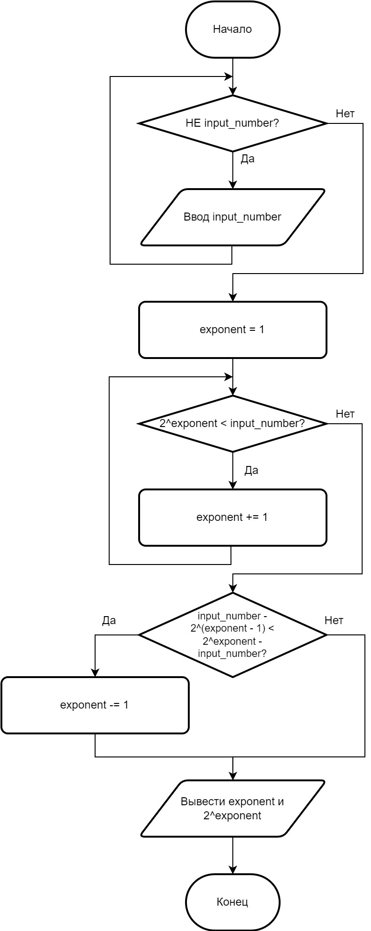

Рисунок 1 – Блок-схема линейного алгоритма

Листинг программы

По представленной блок-схеме была написана программа, листинг которой представлен ниже:



Результат выполнения программы

На рисунке 2 представлен результат работы программы.



Рисунок 2 – Результат работы программы

Выводы

В ходе выполнения лабораторной работы мной был изучен принцип построения программы с использованием условных конструкций и циклических структур в языке Python. При написании программы были освоены: условные операторы (if, else, elif), циклические структуры (while, for), управляющие структуры. Написанная программа была протестирована, полученный результат соответствует ожидаемым значениям.